УТВЕРЖДАЮ:  Руководитель молодежной программы  Главы Республики Хакасия  «АЛЬФА»  ___________________ М.А. Шестакова | СОГЛАСОВЫВАЮ:  Председатель правления  ХРОО «Тактическая пейнтбольная лига»  _____________________А.В. Ярославцев

ПОЛОЖЕНИЕ
о проведении открытого республиканского турнира
«Русская лапта - 2014»

- Цели и задачи турнира

  - Открытый ежегодный республиканский спортивный турнир по лапте «Русская лапта 2014» (далее «Турнир»), проводится на основании Положения.
  - Турнир проводится с целью гражданско-патриотического воспитания молодежи через пропаганду русской лапты как массового национального вида спорта.
  - Задачами Турнира являются:
  - популяризация и развитие игры русская лапта в Республике Хакасия;
  - выявление сильнейших команд и спортсменов;
  - возрождение национальной культуры и русских игр.
  - Учредителем Турнира является Молодежная программа Главы Республики Хакасия «АЛЬФА».
  - Организаторами Турнира являются:
- Молодежная программа Главы Республики Хакасия «АЛЬФА»;
- ХРОО «Тактическая пейнтбольная лига».
  - Руководитель проекта: Ванькова Анастасия Руслановна,+7-923-586-66-40.
2. Место и сроки проведения
2.1. Турнир проводится в Парке культуры и отдыха, пейнтбольный клуб «Терминал» (г. Абакан) (приложение 1 - схема проезда).

2.2. Турнир проводится в два этапа:
- Регистрация участников турнира (с 27 мая до 10 июня 2014 года). Заявка на участие турнире – приложение 2.
Прием заявок осуществляется до 23.00 ч. 10.06.2012г. на эл. почту: anastasiavankova@gmail.com. Справки по телефону: 8-923-586-66-40.
- Турнир (12 июня 2014 года, начало соревнований в 10.00 ч.).
3. Участники соревнований
3.1. К участию в Турнире допускаются граждане Российской Федерации в возрасте от 16 лет.

3.2. Основной единицей турнира является команда. Команда формируются в количестве 8 человек.

3.3. На каждую команду оформляется одна общая заявка, с ОБЯЗАТЕЛЬНЫМ заполнением ВСЕХ пунктов формы (приложение 2).

3.4. Капитан команды является представительным лицом команды, несет ответственность за дисциплину команды, обеспечивает своевременную явку на соревнования. Капитан команды может задавать вопросы судейской коллегии в вежливой и корректной форме по вопросам, связанным с толкованием правил или для получения необходимой информации.

3.5. В состав команды входят:
- капитан – 1 человек;
- активные игроки - 5 человек (вместе с капитаном команды находятся на поле во время игры);
- запасные игроки - 2 человека (во время игры находятся на скамье запасных).
4. Условия проведения турнира
4.1. Соревнования между командами, подавшими заявки на участие, проводятся по стандартной турнирной сетке (игра ведется «на выбывание»).
Турнир предусматривает дополнительную игру на выявление 3 и 4 мест между командами, проигравшими в полуфинале.
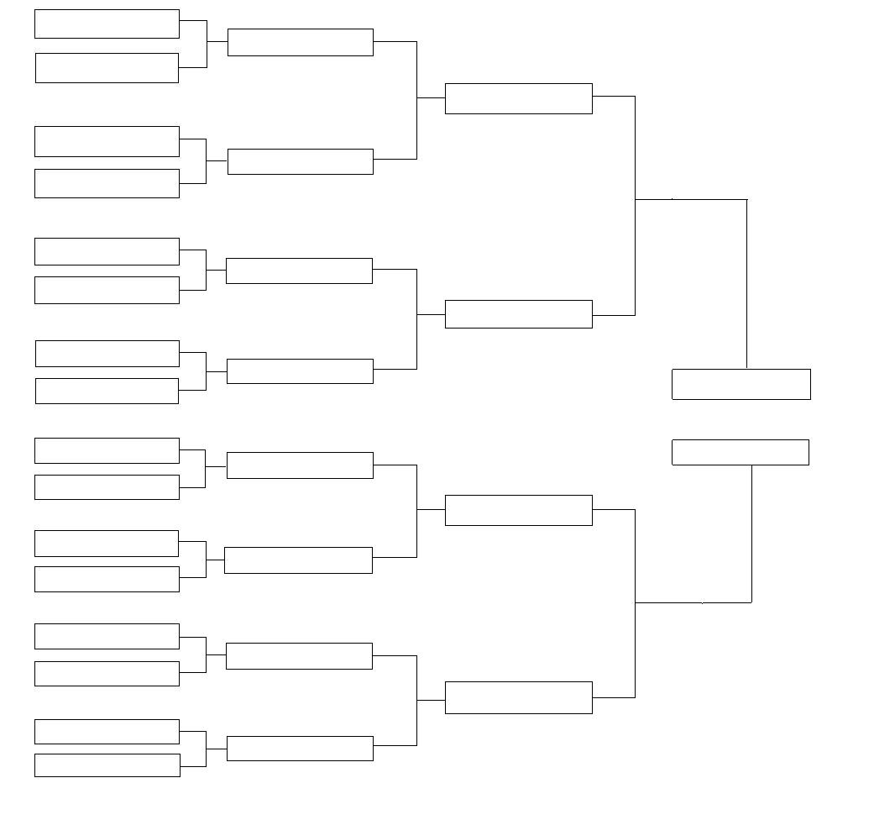
4.2. На каждую игру 1/8 и 1/4 Турнира отводится по 20 минут. На игры полуфинала и финала Турнира отводится 30 минут.
4.3. Жеребьевка команд Турнира для игры в 1/8 Турнира проводится 11 июня. Каждой команде присваивается порядковый номер (в порядке их регистрации в Турнире). Команды играют в следующем порядке: 1-2, 3-4, 5-6, 7-8 и т.д..
4.4. Итоговые результаты оглашаются судейской коллегией сразу после каждой игры. Результаты дублируются в Интернет-пространстве (соц. сети, сайт Молодежной программы «АЛЬФА»), вывешиваются на информационных стендах пейнтбольного клуба.
4.5. Соблюдение правил Турнира (приложение 3) обеспечивается судейской коллегией. Также судейская коллегия выносит решение – какая команда побеждает в каждой игре Турнира.
4.6. Состав судейской коллегии:
- Тайм-киппер (следит за соблюдением временных интервалов Турнира);
- Судья 1 (следит за соблюдением правил на левом участке поля Турнира);
- Судья 2 (следит за соблюдением правил на правом участке поля Турнира);
- Главный судья Турнира (осуществляет общую координацию членов судейской коллегии, выносит решение об итоге каждой игры Турнира, имеет право дисквалифицировать участников Турнира).
5. Награждение победителей и призеров
5.1. Команды, занявшие I, II и III места, награждаются памятными подарками и дипломами соответствующих степеней. Спортсмены - члены этих команд награждаются медалями I, II и III места и дипломами соответствующих степеней.
5.2. Награждение команд проходит сразу после завершения Турнира (последней игры Турнира).
5.3. Призы, памятные подарки, медали, кубки и дипломы обеспечиваются партнерами и организаторами Турнира.
6. Условия финансирования
6.1. Расходы по организации и проведению Турнира осуществляются за счет средств, привлеченных Организаторами турнира.
6.2. Для участия в турнире с каждой команды берется организационный взнос в размере 400 р. (четыреста рублей 00 копеек). Средства, собранные за счет организационного взноса команд используются на организацию кофе-паузы Турнира.
6.3. Расходы по командированию (проезд) участников обеспечивают командирующие организации или сами участники.
7. Меры безопасности
7.1. Каждый участник Турнира самостоятельно несет ответственность за свою жизнь и здоровье.
7.2. Организаторы Турнира обеспечивают на Турнире наличие медицинских аптечек и дежурство медицинского работника.

Приложение 1

СХЕМА ПРОЕЗДА К МЕСТУ ПРОВЕДЕНИЯ ТУРНИРА
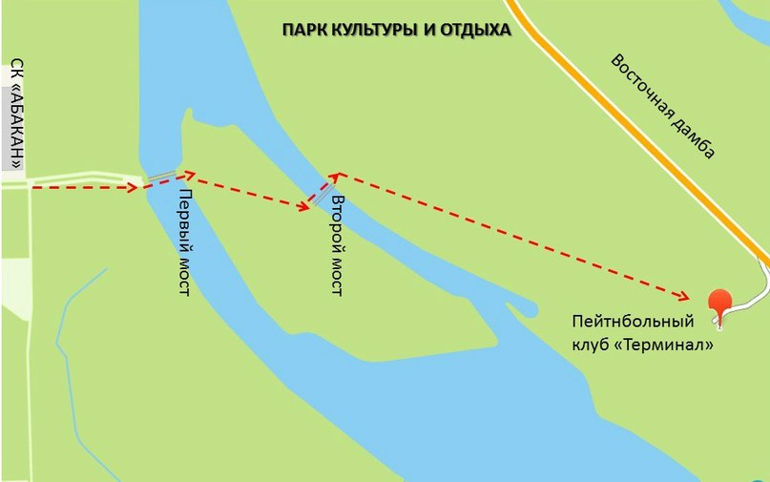
Приложение 2
ЗАЯВКА
НА УЧАСТИЕ В РЕСПУБЛИКАНСКОМ ТУРНИРЕ
«РУССКАЯ ЛАПТА-2014»
Название команды _____________________________________________________
ФИО капитана __________________________________________________________
Дата рождения__________________________________________________________
Контактный (сотовый) тел. Капитана _______________________________________
Список участников команды:
№ | ФИО | Дата рождения | Контактный телефон
1
2
3
4
5
6
7
Контактная информация_______________________________________
Заявки присылать до 10.06.2012г. на эл. почту: anastasiavankova@gmail.com.
Справки по телефону: 8-923-586-66-40 Анастасия.
* Внимание Капитанов команд! Мы еще раз обращаем Ваше внимание, что ВСЕ пункты данной заявки ОБЯЗАТЕЛЬНЫ к заполнению.
Приложение 3

ПРАВИЛА
ОТКРЫТОГО РЕСПУБЛИКАНСКОГО ТУРНИРА ПО ЛАПТЕ
«РУССКАЯ ЛАПТА -2014»

- Игровое поле (см. рис.1).
Игровая поле представляет собой прямоугольник, имеющий твердую поверхность (травяное или искусственное покрытие), свободную от каких-либо предметов, размером 40-55 м в длину и 25-40 м в ширину для игры на открытом воздухе, и размером 23-40 м в длину и 15-20 м в ширину.
Организаторы соревнований, исходя из местных условий определяют размеры площадки, но не меньше и не больше указанных выше размеров.

- Линии, ограничивающие площадку.
Игровая площадка размечается хорошо видимыми линиями. Линии, расположенные по длинным сторонам игровой площадки, называются боковыми линиями, линии вдоль коротких сторон - линиями дома и линиями кона.

- Пригород.
Пригород - место, откуда совершаются перебежки игроками, выполнившими удары по мячу.

- Площадка подающего.
Площадка подающего, расположена в центре линии дома. Ширина площадки 3 м, в центре, на расстоянии 50 см от линии дома, диаметром 50 см, чертится круг подачи.

- Форма участников.
Все игроки одной команды должны быть одеты в единую спортивную форму, либо иметь отличительный предмет.
Примечание. Во избежание травм игрокам во время игры не разрешается надевать часы, браслеты, кольца, цепочки на шею.

- Капитан команды.
Каждая команда должна иметь капитана, который является руководителем команды по всем вопросам. Он несет ответственность за дисциплину участников, обеспечивает своевременную их явку на соревнования, участвует в жеребьевке.
Капитану запрещается вмешиваться в работу судей и организаторов соревнований.
Капитан команды контролирует поведение своей команды и может обращаться к судье в вежливой, корректной форме по вопросам, связанным с толкованием правил или для получения необходимой информации.
Если по какой-либо уважительной причине капитан команды покидает площадку, он обязан сообщить судье кто из игроков остается капитаном на время его отсутствия.

- Продолжительность игры.
20 минут 1/8 и 1/4 финала.
30 минут 1/2 и финал турнира.

- Начало игры.
Перед началом игры по свистку главного судьи команды выходят со стороны линии дома на середину контрольной линии и поворачиваются лицом друг к другу для приветствия.
После приветствия старший судья проводит жеребьевку, в которой участвуют капитаны команд.
Игроки команды, начинающей по жребию игру в защите, занимают исходные позиции на игровой площадке, а первый номер нападающей команды становится с битой на площадку подающего у круга подачи.
Остальные игроки находятся на скамейках своих команд. Подачу мяча осуществляет игрок нападения (без права на перебежку). Игрок-подающий мяч становится у круга подачи.
По свистку главного судьи подающий делает подачу, а бьющий - первый удар по мячу. Бьющему разрешается самому себе подавать мяч. Игрок, совершивший подачу мяча, после правильно выполненного удара, должен отойти в сторону от бьющего.

- Подача и удары по мячу.
Подача мяча проводится одним из игроков нападения открытой ладонью над кругом подачи на высоту, указанную бьющим. В момент подачи мяча бьющий и подающий игроки располагаются на площадке подающего у круга подачи. Каждый бьющий имеет право на использование двух попыток при игре на открытом воздухе.
Бьющий может не производить удар по мячу один раз, если подача мяча его не устраивает, но во второй раз он обязан выполнить удар, иначе лишается права на удар.
Если после одного из ударов мяч оказался в игре (вылетел за одну из боковых линий, или вылетел за линию кона по земле или по воздуху между флагами), бьющие, имеющие право на перебежку, могут ее начинать (кроме подающего игрока, который не имеет права на перебежку).
Бьющий, не сумевший ввести мяч в игру после двух попыток, получает право на перебежку с пригорода только при следующем правильном ударе одного из игроков своей команды.
Игроки имеют право отказаться от выполнения ударов и перейти на перебежку, о чем предварительно предупреждают старшего судью.
В случае если при выполнении удара по мячу бита вырывается из рук и падает на площадку, это засчитывается как промах.
В случае промаха пяти игроков команды нападения или в ситуации, когда в пригороде находятся 5 игроков, а шестой выполняет удар (подачу ему производит запасной игрок нападения), при засчитанном ударе защитники обязаны быстро вывести мяч из игры, если нет необходимости осаливания игроков нападения.
Игроки нападения, пока мяч находится в игре, имеют право выполнять перебежку за линию кона и наступать на площадку двумя ногами. В этом случае они также получают очки и имеют право на удар, возвращаясь в дом.
Удар считается действительным, если мяч касается игрока защиты и выходит по воздуху за боковую линию, или после касания защитника падает в игровуюзону. Кроме того, защитники могут ловить мяч), такой удар также является действительным.
Удар считается недействительным, если:
- после удара бьющего мяч, не задев игровое поле, вылетел за боковую линию, или не долетел до контрольной линии, упав в доме;

- Возвращение мяча в дом.
Игроки защиты, получив мяч, обязаны вернуть его за линию дома в площадку подающего, положив в круг подачи, если не возникает ситуация для осаливания. Мяч возвращается без задержки и считается вышедшим из игры, если он пересекает линию дома между флажками. Обратно из-за линии дома мяч на площадку не может быть возвращен, так как считается, что он уже вышел из игры. Вывести мяч из игры игрок может только находясь в пределах игрового поля.

- Перебежки.
Каждый игрок нападения, совершивший после правильного удара по мячу (полную перебежку из пригорода или площадки подающего за линию кона и обратно за линию дома и при этом не был осален или самоосален, приносит своей команде два очка. Игрок, совершивший правильный удар, может начать перебежку с площадки подающего.
Нападающие, имеющие право на перебежку, в любой момент могут начать перебежку, пока мяч находится в игре и не возвращен в дом.
Если до пересечения мячом линии дома игроки нападения начали перебежку, то они обязаны закончить ее в одну сторону.
Игрок, сделавший перебежку из дома за линию кона, может при необходимости остаться там и возвратиться в дом после одного из последующих ударов своей команды, что также является полной перебежкой.
Перебежка считается начатой, если игрок начал движение в соответствующем направлении и при этом коснулся игрового поля двумя ногами или всем телом пересек линию дома или кона. Начальной фазой перебежки считается касание ногой игровой площадки, после чего игрок не имеет права вернуться за линию дома или кона и может быть осаленным игроками защищающейся команды. Перебежка считается оконченной, если игрок хотя бы одной ногой заступил за линию дома или кона, а другая нога при этом не касается игрового поля, или игрок пересек линию кона или дома по воздуху после финишного прыжка.
Если после начатой перебежки игроки нападения оказались за линией кона, то защитники обязаны доставить мяч в дом без задержки для продолжения игры.

- Осаливание.
Игрок, совершающий перебежку, считается осаленным, если его коснется в пределах игрового поля мяч, брошенный в него любым игроком защиты. В закрытых помещениях осаливанием считается, если нападающего мяч коснется после отскока от площадки, стены или других предметов, кроме потолочного перекрытия.
С целью осаливания игроков нападения защитники имеют право передвигаться с мячом по своему усмотрению или передавать мяч любому игроку своей команды.
После осаливания игроки защиты обязаны убежать за линию дома или кона, так как осаленная команда может произвести ответное осаливание. Ответные осаливания могут продолжаться до тех пор, пока все игроки последней осалившей команды не убегут за линию кона или дома.
При попытке осаливания игроки не имеют права касаться друг друга.

- Самоосаливание.
Игрок нападения считается самоосаленным, если он начал перебежку и возвратился за линию дома или кона. В этом случае команда нападения переходит играть в защиту.
Игрок нападения считается самоосаленным, если он начал перебежку и наступил ногой на боковую линию или при падении задел ее какой-либо частью тела.
Игрок защиты считается самоосаленным, если он после осаливания или самоосаливания нападающего сам оказался за боковой линией последним или коснулся мяча после совершенного осаливания или самоосаливания.
Момент самоосаливания (как и осаливания) фиксируется судейским свистком и соответствующими жестами судей.
Если к моменту осаливания или самоосаливания игроки нападения не успели завершить пробежку в дом, то очков команде они не приносят, а только получают право на удар. Игроки, задержавшиеся при этом за линией кона, при возвращении в дом также очков не приносят.

- Ловля мяча с лета.
Если защитник поймал мяч с лета в пределах поля или вне его, то он приносит своей команде очко и обязан быть готовым к осаливанию игроков нападения, если они выйдут на перебежку.
Ловля мяча за пределами линии дома, очков защите не приносит, так как удар засчитывается не действительным.

- Очки.
1 очко своей команде приносит игрок, поймавший мяч;
2 очка - игрок, совершивший полную перебежку и оставшись при этом не осаленным, или до осаливания другого игрока своей команды.

- Результат игры.
Результат игры определяется по наибольшему числу очков, набранных командой за игровое время.
При равном количестве очков фиксируется ничья. И добавляется время 5 минут.

- Поражение.
Если в процессе игры у одной из команд на площадке остается меньше четырех игроков, то игра прекращается; этой команде засчитывается поражение.
Если в команде обнаруживается подставной игрок(ки) или игрок(ки), то ей засчитывается поражение. Команда снимается с турнира.

- Нарушения.
Нарушениями при подбрасывании мяча являются:
- подбрасывания мяча не над кругом подачи;
- задерживание времени для подачи;
- подачи мяча с игровой площадки.

Нарушениями при ударе являются:
- выброс биты на поле;
- выход на площадку подающего очередного игрока с битой, пока мяч находится в игре;
- затягивание времени для ударов после свистка судьи;
- игрок при выполнении удара заступает за линию дома.

Если у игрока, выполняющего удар, вылетает из рук бита, то засчитывается промах.
В случае указанных нарушений судья делает предупреждение, при повторном нарушении производится замена игрока.

Нарушениями при перебежках являются:
- выбегание с линии дома или кона игроков, имеющих право на перебежку, в том числе умышленное, до удара;
- столкновение с игроком защиты в момент ловли мяча;
- умышленное самоосаливание;
- перебежки с площадки очередности.
- выбегание за линию дома игрока, производящего подачу мяча.

При указанных нарушениях старший судья делает предупреждение, в дальнейшем заменяет игрока.

Нарушениями при игре в защите являются:
- выбегание защитников за пределы площадки до удара;
- блокировка игроков при выполнении ими перебежек;
- необоснованные передачи мяча между собой с целью задержки времени;
- выброс мяча за пределы поля во время самоосаливания игрока, выполняющего перебежку;
- сокрытие мяча от игроков и судей.

При указанных нарушениях старший судья делает предупреждение либо производит замену игрока.

Рис. 1 Схема игрового поля
